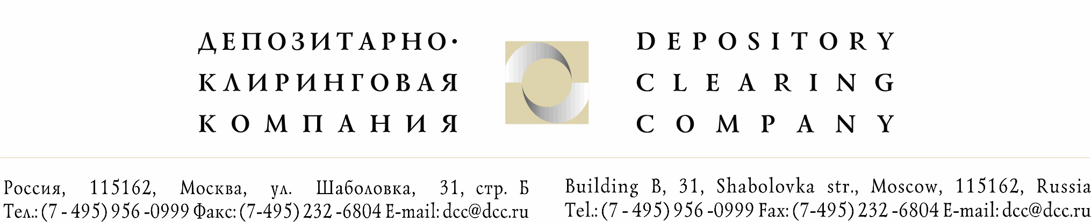
Исх. № 300/И | Депонентам ЗАО «ДКК»
От 09.06.08г.

Уважаемые господа!

На основании поступившей в ЗАО «Депозитарно-Клиринговая Компания» (далее ЗАО «ДКК») информации о предстоящей выплате дивидендов по акциям ОАО «ГМК Норильский Никель» (далее Общество) за 2007 год (дата составления списка лиц, имеющих право на получение дивидендов - 26.05.2008г.) сообщаем:

- В повестку дня годового Общего собрания акционеров ОАО «ГМК «Норильский никель», проведение которого запланировано на 30 июня 2008г., включен вопрос о выплате дивидендов по акциям Общества за 2007г. в размере 112 рублей на одну обыкновенную акцию.

- Для получения налоговых льгот паевым инвестиционным фондам необходимо предоставить следующие документы:

- Оригинал Справки о включении ценных бумаг в активы паевого инвестиционного фонда, выданной Специализированным депозитарием паевого инвестиционного фонда на дату составления списка лиц, имеющих право на получение дохода по ценным бумагам;
- Нотариально заверенную копию лицензии Специализированного депозитария на осуществление деятельности специализированного депозитария инвестиционных фондов, паевых инвестиционных фондов и негосударственных пенсионных фондов;
- Нотариально заверенные или заверенные Специализированным депозитарием копии:
  - Титульного листа Правил доверительного управления фондом с отметками ФКЦБ России о регистрации;
  - Первых страниц Правил доверительного управления фондом, содержащих сведения:
- название паевого инвестиционного фонда;
- тип паевого инвестиционного фонда;
- полное фирменное наименование управляющей компании;
- полное фирменное наименование специализированного депозитария;
3.3 Изменений к Правилам с отметками ФКЦБ России о регистрации (в случае изменений сведений, указанных в п.3.2.).
(в случае если указанные документы не будут предоставлены в установленные сроки, у налогового агента (ОАО «ГМК «Норильский никель») не будет оснований для неудержания налога на доходы в виде дивидендов и налогообложение будет производиться в соответствии с общеустановленным порядком).

Обращаем Ваше внимание на необходимость корректного раскрытия информации о вышеуказанных клиентах на дату составления реестра акционеров ОАО «ГМК Норильский Никель»: в случае использования сокращенного названия паевого инвестиционного фонда такое наименование должно соответствовать принятому сокращению в соответствии с Правилами доверительного управления паевыми инвестиционными фондами.

- Для иностранных организаций, не являющихся резидентами РФ, необходимо предоставить следующие документы:

- Подтверждение того, что эта иностранная организация имеет постоянное местонахождение в государстве, с которым у РФ имеется международный договор (соглашение), регулирующий вопросы налогообложения. При этом, указанное подтверждение должно быть заверено компетентным, в смысле соответствующего соглашения, органом иностранного государства. Документы должны быть переведены на русский язык и апостилированы. Указанные документы рассматриваются как подтверждающие постоянное местопребывание иностранной организации в случае, если в них содержится следующая или аналогичная по смыслу формулировка: «Подтверждается, что организация _______ (наименование организации) ______является в течение ______ (указывается период) ______ лицом с постоянным местопребыванием в ______ (указывается государство) ______в смысле Соглашения (указывается наименование международного договора) между Российской Федерацией/СССР и (указывается иностранное государство)». Указанное подтверждение должно быть датировано годом, в котором происходит выплата дивидендов (2008 годом);
- При наличии в международных договорах (соглашениях) особых положений, влияющих на порядок налогообложения доходов в виде дивидендов, дополнительно предоставляются документы, подтверждающие соответствие иностранной организации установленным дополнительным критериям. Такие уточнения могут содержаться в самом сертификате резиденства, справках, выданных компетентными органами иностранного государства или в справках, выданных аудиторами указанных компаний.
В частности, данное положение касается резидентов США, Великобритании и иных государств, в международных договорах с которыми имеются статьи по ограничению предусмотренных указанными договорами льгот. Обращаем Ваше внимание, что, в случае, если указанные документы не будут предоставлены, Общество не будет иметь достаточных оснований для налогообложения указанных иностранных организаций в соответствии с положениями международных договоров.
(в случае если указанные документы не будут предоставлены в установленные сроки, у налогового агента (ОАО «ГМК «Норильский никель») не будет оснований для удержания налога на доходы в виде дивидендов в соответствии с положениями международных договоров и налогообложение будет производиться в соответствии с порядком, установленным законодательством РФ для указанных видов доходов иностранных организаций).
- Правила, установленные п.2 данного уведомления, распространяются также на порядок предоставления подтверждений постоянного местонахождения в государстве, с которым у РФ имеется соглашение об избежании двойного налогообложения резидентами иностранных государств – физическими лицами, являющимися акционерами Общества.

Вышеперечисленные документы необходимо предоставить в ЗАО «ДКК»
не позднее 30 июля 2008 года.

Руководитель группы корпоративных действий Голышева Е.А.

Исполнитель:
Сорокина Ю. (956-09-99, доб.197)

